Załącznik
do zarządzenia 23/IX/2022
z dn. 5.09.2022 r.
Dyrektora Szkoły Podstawowej nr 133
im. Stefana Czarnieckiego
w Warszawie

PROCEDURA
Organizacja pracy Oddziału Przedszkolnego w Szkole Podstawowej nr 133 im. Stefana Czarnieckiego w Warszawie w czasie zagrożenia epidemicznego.

- Cel
Celem procedury jest określenie zasad organizacji pracy oddziału przedszkolnego w celu zachowania bezpieczeństwa zdrowotnego.

- Zakres procedury
Procedurę należy stosować w szkole podstawowej prowadzonej przez m.st. Warszawę.

- Osoby odpowiedzialne za wdrożenie procedury
Dyrektor szkoły podstawowej prowadzonej przez m.st. Warszawę.

- Postanowienia ogólne
- Do oddziału przedszkolnego może przychodzić tylko dziecko/pracownik zdrowy, bez objawów wskazujących na infekcję dróg oddechowych,
- Dziecko może być przyprowadzane do oddziału przedszkolnego i z niej odbierany przez opiekunów bez objawów chorobowych wskazujących na infekcję dróg oddechowych.
- Przez objawy rozumie się:
- podwyższoną temperaturę ciała,
- ból głowy i mięśni,
- ból gardła,
- kaszel,
- duszności i problemy z oddychaniem,
- uczucie wyczerpania,
- brak apetytu, dolegliwości żołądkowe.
- Ogranicza się na terenie oddziału przedszkolnego/szkoły przebywanie osób z zewnątrz, a jeśli ich obecność jest niezbędna zobowiązuje się do stosowania środków ochronnych (osłona nosa i ust, rękawiczki jednorazowe lub dezynfekcja rąk).
- Przebywanie osób z zewnątrz na terenie szkoły możliwe jest tylko w wyznaczonych przez dyrektora miejscach.
- Obowiązuje całkowity zakaz przebywania na terenie oddziału przedszkolnego osób z objawami wskazującymi na infekcję dróg oddechowych, o których mowa w pkt. 3.
- Dopuszczalne jest wchodzenie do przestrzeni wspólnej opiekunów odprowadzających dzieci z zachowaniem zasady 1 opiekun na dziecko/dzieci przy zachowaniu dystansu społecznego od kolejnego opiekuna i pracownika szkoły min 1,5 m.
- Wychowawcy oddziału ustalają sposoby szybkiej komunikacji telefonicznej z opiekunami ucznia.

- Higiena i dezynfekcja
- Dzieci i pracownicy oddziału przedszkolnego/szkoły zobowiązani są do przestrzegania najwyższych standardów higienicznych, tj. częstego mycia rąk, w szczególności po przyjściu do szkoły/placówki, przed jedzeniem, po powrocie ze świeżego powietrza i po skorzystaniu z toalety.
- Na terenie szkoły obowiązują ogólne zasady higieny, tj. ochrona ust i nosa podczas kaszlu i kichania, unikanie dotykania oczu, ust i nosa.
- Oddział przedszkolny/szkoła wyposażona jest w środki dezynfekujące niezbędne do odkażania pomocy dydaktycznych i elementów stałych oraz środki do dezynfekcji rąk.
- Szkoła wyposażona jest w bezdotykowy system pomiaru temperatury.
- Przed wejściem do budynku szkoły obowiązuje dezynfekcja rąk. Informacja o takim obowiązku wraz z instrukcją zamieszczona jest przy wejściu.
- Przy wejściu do szkoły umieszczone są numery telefonów do właściwej stacji sanitarno-epidemiologicznej, oddziału zakaźnego szpitala i służb medycznych.
- W pomieszczeniach sanitarno-higienicznych wywieszone są plakaty z zasadami prawidłowego mycia rąk a przy dozownikach z płynem do dezynfekcji rąk.
- W przypadku korzystania przez dzieci lub pracowników z rękawic jednorazowych, maseczek jednorazowych zapewniono pojemnik do ich wyrzucania zgodnie z wytycznymi GIS.

- Organizacja pracy oddziału przedszkolnego

- Jedna grupa dzieci przebywa w wyznaczonej i stałej sali. Zmiana sali, w razie potrzeby, odbywa się za zgodą dyrektora.
- Opiekę nad grupą sprawują ci sami nauczyciele. Zmiana nauczycieli następuje tylko w razie konieczności (np. zwolnienie lekarskie).

- Informacje, prawa i obowiązki pracowników

- Z sali, w której przebywa grupa należy usunąć przedmioty i sprzęty, których nie można skutecznie uprać lub dezynfekować (np. pluszowe zabawki).
- Jeżeli do zajęć wykorzystywane są przybory sportowe (piłki, skakanki, obręcze, itp.) należy je dokładnie myć, czyścić lub dezynfekować.
- Dziecko nie powinno zabierać ze sobą do oddziału przedszkolnego i z sali oddziału przedszkolnego niepotrzebnych przedmiotów lub zabawek.
- Ograniczenie, o którym mowa wyżej, nie dotyczy dzieci ze specjalnymi potrzebami edukacyjnymi, w szczególności z niepełnosprawnościami. W takich przypadkach nauczyciel powinien zapewnić, aby dzieci nie udostępniały swoich zabawek innym.
- Nauczycieli opiekujących się oddziałem zobowiązuje się do poinformowania rodziców/opiekunów dziecka, o którym mowa w ust. 4, o konieczności regularnego czyszczenia/prania/dezynfekcji zabawek, które są przynoszone przez dziecko do szkoły.
- Nauczycieli zobowiązuje się do zapewnienia wietrzenia sali, co najmniej raz na godzinę, w czasie przerwy, a w razie potrzeby także w czasie zajęć.
- Nauczyciele wspólnie z nauczycielami kl. I- III ustalają tygodniowy harmonogram wyjść na dwór. Harmonogram zamiesza się w każdej sali i w miejscu zwyczajowo przyjętym, dostępnym dla rodziców dzieci oraz pracowników szkoły.
- Pracownicy powinni zachowywać dystans społeczny między sobą, w każdej przestrzeni szkoły, wynoszący min. 1,5 m.
- Personel kuchenny nie kontaktuje się z dziećmi oraz personelem opiekującym się dziećmi.
- W przypadku konieczności odbywania przez dziecko okresu adaptacyjnego w oddziale przedszkolnym, rodzic/opiekun za zgodą dyrektora placówki może przebywać na terenie szkoły z zachowaniem wszelkich środków ostrożności –rękawiczki jednorazowe lub dezynfekcja rąk.
- Nauczyciele mają prawo i obowiązek ograniczyć dzienną liczbę rodziców/opiekunów dzieci odbywających okres adaptacyjny do niezbędnego minimum, jeżeli nie będzie możliwe zapewnienie tym osobom zachowania dystansu społecznego, wynoszącego co najmniej 2 m.
- Nauczyciel jest zobowiązany do zapewnienia sobie sposobu szybkiej komunikacji (np. za pośrednictwem telefonu, maila) z rodzicami/opiekunami dziecka.
- Nauczyciel ma obowiązek uzyskać pisemną zgodę rodziców/opiekunów na pomiar temperatury ciała dziecka, jeśli zaistnieje taka konieczność w przypadku wystąpienia niepokojących objawów chorobowych.
- W przypadku, gdy dziecko manifestuje, przejawia niepokojące objawy choroby należy odizolować je w wyznaczonym miejscu z zapewnieniem minimum 2 m odległości od innych osób i niezwłocznie powiadomić rodzica/opiekuna w celu pilnego odebrania dziecka z oddziału przedszkolnego. Jeżeli pomimo kilkukrotnych prób połączenia się z rodzicem/opiekunem, nie ma możliwości skutecznego przekazania informacji o konieczności odebrania dziecka, nauczyciel niezwłocznie powiadamia dyrektora, który podejmuje decyzję o ewentualnym wezwaniu pogotowia ratunkowego, jeżeli kolejna próba powiadomienia rodzica była nieskuteczna z przyczyny braku możliwości uzyskania połączenia.
- Zaleca się korzystanie przez dzieci z pobytu na świeżym powietrzu, przy zachowaniu wymaganej odległości od osób trzecich – optymalnie na terenie szkoły.
- Sprzęt na placu zabaw należącym szkoły jest regularnie czyszczony z użyciem detergentu lub dezynfekowany, a jeśli nie będzie takiej możliwości to zostanie odpowiednio zabezpieczony przed używaniem.

- Informacje i rekomendacje dla rodziców

- Rekomenduje się, aby dzieci, w miarę możliwości, były przyprowadzane do oddziału przedszkolnego w różnych godzinach, tj. pomiędzy godz. 7.00 a 8.00.
- Ustala się, że w okresie epidemii, co do zasady, dziecko jest przyprowadzane i odbierane przez jednego z rodziców, a w przypadku braku takiej możliwości – przez jednego wskazanego opiekuna.
- Dzieci do oddziału przedszkolnego są przyprowadzane/odbierane przez osobę zdrową.
- Rodzice i opiekunowie przyprowadzający/odbierający dzieci do/ze szkoły mają obowiązek zachować dystans społeczny w odniesieniu do pracowników szkoły jak i innych dzieci i ich rodziców, wynoszący min. 1,5 m.
- Rodzice/opiekunowie mogą wchodzić z dziećmi do przestrzeni wspólnej szkoły, z zachowaniem zasady – 1 rodzic z dzieckiem/dziećmi lub w odstępie od kolejnego rodzica z dzieckiem/dziećmi 2 m, przy czym należy rygorystycznie przestrzegać wszelkich środków ostrożności - rękawiczki jednorazowe lub dezynfekcja rąk.
- W przypadku konieczności odbywania przez dziecko okresu adaptacyjnego w oddziale przedszkolnym, rodzic/opiekun za zgodą dyrektora placówki może przebywać na terenie przedszkola, z zachowaniem wszelkich środków ostrożności – obowiązkowa osłona ust i nosa, rękawiczki jednorazowe lub dezynfekcja rąk, tylko osoba zdrowa.
- Jeżeli nie będzie możliwe zachowanie dystansu społecznego, co najmniej 2 m, nauczyciel ma prawo i obowiązek ograniczyć dzienną liczbę rodziców /opiekunów dzieci odbywających okres adaptacyjny do niezbędnego minimum.
- Rodzice są zobowiązani do zastosowania się do procedur funkcjonowania szkoły w okresie epidemii. Fakt zapoznania się z procedurami funkcjonowania szkoły w okresie epidemii rodzic potwierdza za pośrednictwem dziennika elektronicznego.

- Higiena, czyszczenie i dezynfekcja pomieszczeń i powierzchni
- Przed wejściem do budynku umożliwia się skorzystanie z płynu dezynfekującego do rąk oraz zamieszcza informację o obligatoryjnym dezynfekowaniu rąk przez osoby dorosłe, wchodzące do szkoły.
- Każdy pracownicy szkoły, który w danym momencie pełni dyżur przy wejściu do szkoły, jest odpowiedzialny za egzekwowanie dezynfekcji dłoni przy wejściu lub założenia rękawiczek ochronnych.
- Należy regularnie myć ręce wodą z mydłem oraz dopilnować, aby robiły to dzieci, szczególnie po przyjściu do szkoły, przed jedzeniem i po powrocie ze świeżego powietrza, po skorzystaniu z toalety.
- Wprowadza się monitoring codziennych prac porządkowych, ze szczególnym uwzględnieniem utrzymywania w czystości ciągów komunikacyjnych, dezynfekcji powierzchni dotykowych – poręczy, klamek i powierzchni płaskich, w tym blatów w salach i w pomieszczeniach spożywania posiłków, klawiatury, włączników.
- Przeprowadzając dezynfekcję należy ściśle przestrzegać zaleceń producenta znajdujących się na opakowaniu środka do dezynfekcji. Ważne jest ścisłe przestrzeganie czasu niezbędnego do wywietrzenia dezynfekowanych pomieszczeń, przedmiotów, tak aby dzieci nie były narażone na wdychanie oparów środków służących do dezynfekcji.
- Personel opiekujący się dziećmi i pozostali pracownicy w razie konieczności zaopatrzeni są w indywidualne środki ochrony osobistej – jednorazowe rękawiczki, maseczki na usta i nos, a także fartuchy z długim rękawem (do użycia np. w przypadku konieczności przeprowadzania zabiegów higienicznych u dziecka).
- W pomieszczeniach sanitarno-higienicznych wywiesza się instrukcje z zasadami prawidłowego mycia rąk, a przy dozownikach z płynem do dezynfekcji rąk – instrukcje prawidłowej dezynfekcji rąk.
- Zapewnia się bieżącą dezynfekcję toalet.

- Żywienie
- Dopuszcza się korzystanie z innych dystrybutorów wody przez dzieci tylko pod nadzorem opiekuna. Zalecenia higieniczne w przypadku innych dystrybutorów wody zostały wskazane na stronie internetowej GIS.
- Zaleca się, aby dzieci korzystały z własnych butelek z napojem.
- Przy organizacji żywienia (stołówka, kuchnia), obok warunków higienicznych wymaganych przepisami prawa odnoszących się do funkcjonowania żywienia zbiorowego, dodatkowo wprowadza się zasady szczególnej ostrożności dotyczące zabezpieczenia epidemiologicznego pracowników, w miarę zapewniając możliwość odpowiedniej odległości pomiędzy stanowiskami pracy, a jeśli to niemożliwe – środki ochrony osobistej, płyny dezynfekujące do czyszczenia powierzchni i sprzętów.
- Szczególną uwagę należy zwrócić na utrzymanie wysokiej higieny, mycia i dezynfekcji stanowisk pracy, opakowań produktów, sprzętu kuchennego, naczyń stołowych oraz sztućców.
- Korzystanie z posiłków musi być bezpieczne, w miejscach do tego przeznaczonych, w tym rekomenduje się zmianowe wydawanie posiłków, czyszczenie blatów stołów i poręczy krzeseł po każdej grupie.
- Szczegółowe wymagania dotyczące bezpieczeństwa zakresie żywienia określone są w procedurze obowiązującej w szkole.

- Postępowanie w przypadku podejrzenia zakażenia u personelu

- Do pracy mogą przychodzić jedynie zdrowe osoby, bez jakichkolwiek objawów wskazujących na chorobę zakaźną.
- Wyznacza się i przygotowuje (m.in. wyposażenie w środki ochrony i płyn dezynfekujący) izolatorium, w którym będzie można odizolować osobę w przypadku zdiagnozowania objawów chorobowych.
- W przypadku podejrzenia zakażenia chorobą zakaźną stosuje się Procedurę postępowania na wypadek podejrzenia zakażenia chorobą zakaźną.

- Postanowienia końcowe

- Z niniejszą procedurą zostają zapoznani pracownicy szkoły, którzy mają bezpośredni kontakt z wychowankami oddziału przedszkolnego.
- Zobowiązuję wychowawców do zapoznania z procedurami rodziców i uczniów.
- W przypadku zaobserwowania niepokojących objawów bezzwłocznie należy powiadomić telefonicznie Powiatową Stację Sanitarno-Epidemiologiczną w m.st. Warszawie, ul. Jana Kochanowskiego 21, 01-864 Warszawa
- Powiatowa Stacja Sanitarno-Epidemiologiczna w m.st. Warszawie, ul. J. Kochanowskiego 21, 01-864 Warszawa, kontakt:
•Numer informacyjny czynny w godz. 8:00-16:00 - 22 32 58 958,
•Kontakt do biura podawczego - 22 31 07 900
•Adres email: sekretariat@pssewawa.pl
- W sprawach nieunormowanych w niniejszej procedurze ma zastosowanie Procedura funkcjonowania szkoły w okresie epidemii i Procedura postępowania na wypadek podejrzenia zakażenia chorobą zakaźną.
- Zastrzega się zmianę procedury w przypadku zmiany wytycznych przez Ministra Edukacji Narodowej, Głównego Inspektora Sanitarnego.

Załącznik nr 1 do Procedury funkcjonowania szkoły w okresie epidemii

Jak myć ręce? Podstawowe zasady:
- myj ręce ok. 30 sekund
- rozpocznij od zmoczenia rąk wodą
- nabierz tyle mydła, aby pokryły całą powierzchnię dłoni
- dokładnie rozprowadź mydło po powierzchni pocierając o siebie rozprostowane dłonie
- pamiętaj o dokładnym umyciu przestrzeni między palcami, grzbietów palców oraz okolic kciuków
- na koniec dokładnie opłucz ręce wodą i wytrzyj ręce do sucha jednorazowym ręcznikiem
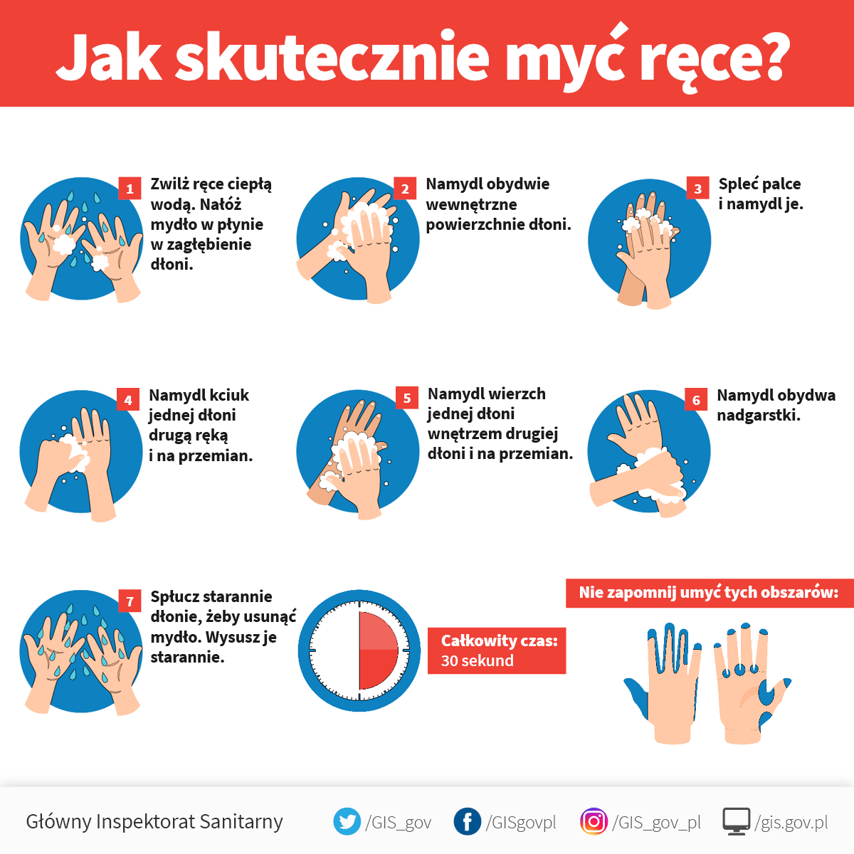

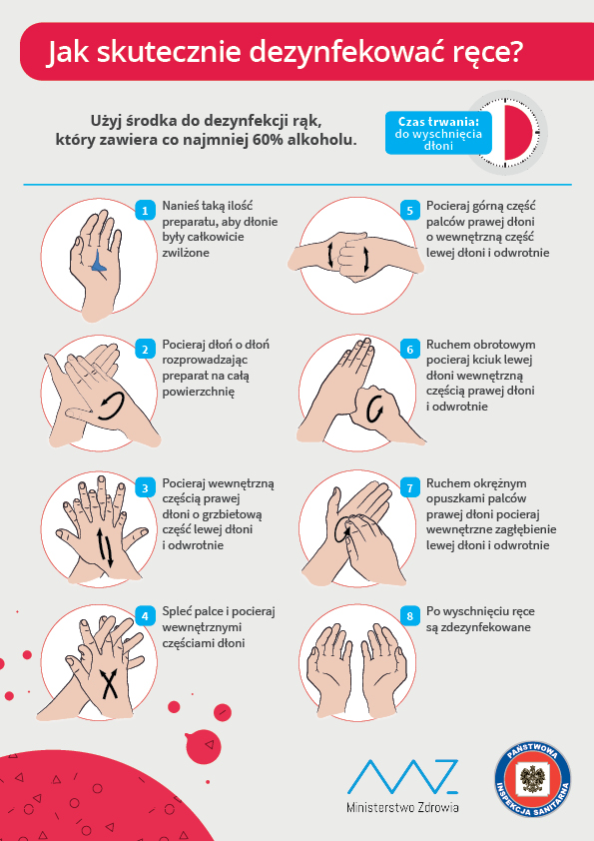
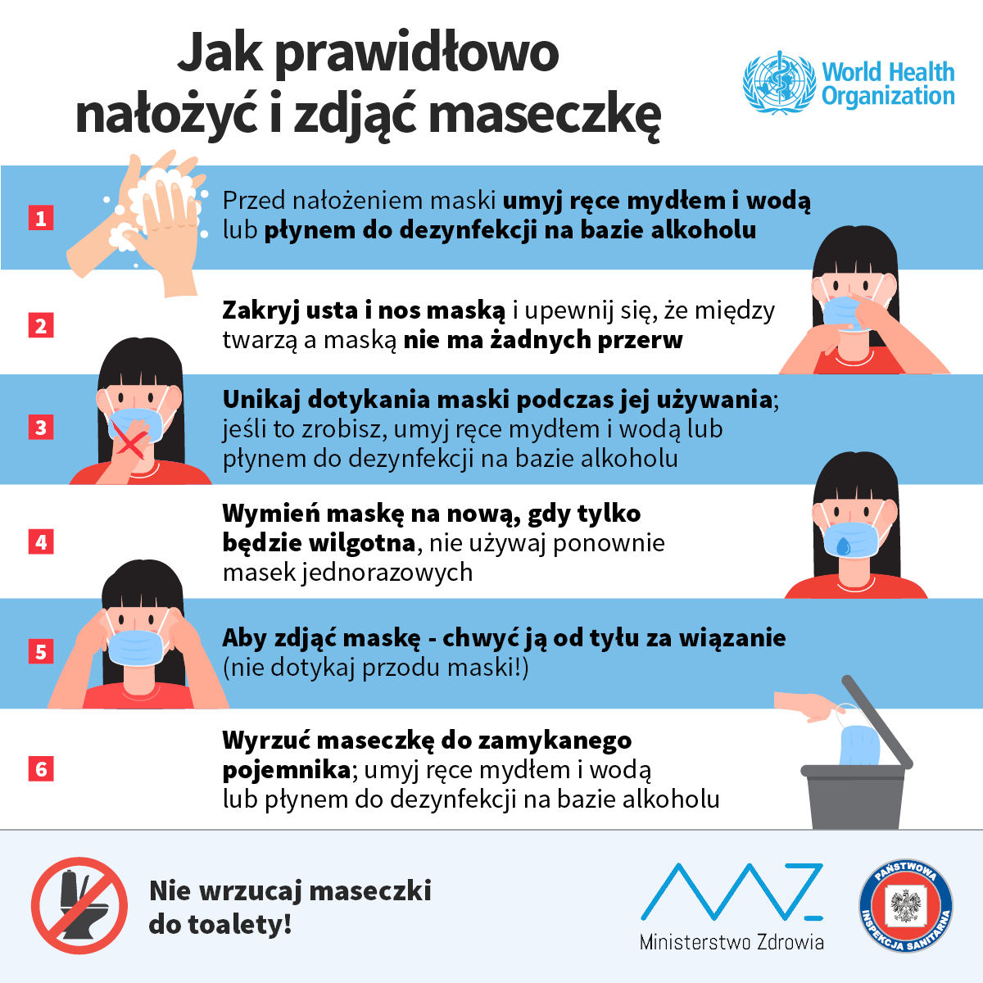

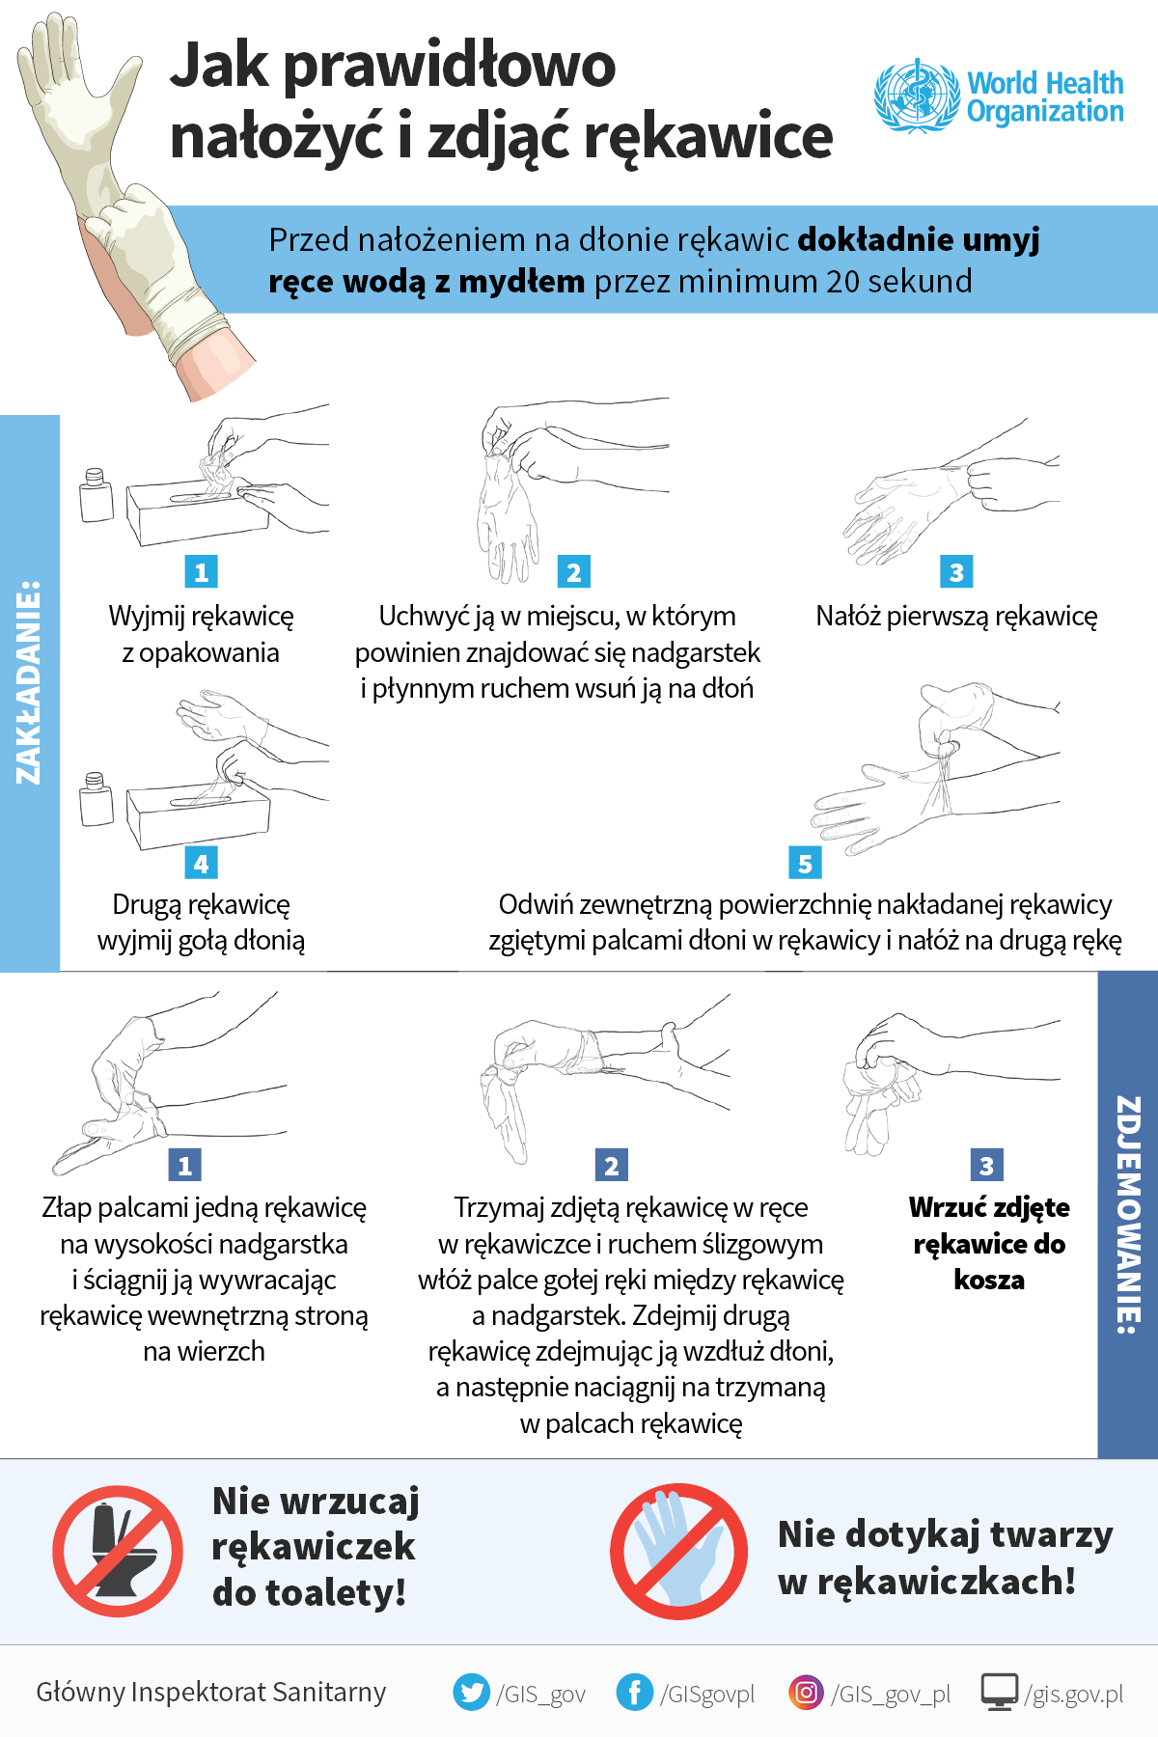

ZGODA NA POMIAR TEMPERATURY CIAŁA DZIECKA
Wyrażam zgodę na czas trwania stanu epidemii lub stanu zagrożenia epidemicznego,
w związku z zagrożeniem zakażenia wirusem SARS-CoV-2 na badanie temperatury ciała mojego dziecka
…………………………………………………………………………………………………
(imię i nazwisko dziecka)
codziennie przed przyjęciem mojego dziecka do szkoły oraz w trakcie jego pobytu w placówce.
Powyższa zgoda ma na celu realizację przez placówkę działań prewencyjnych
i zapobiegawczych, związanych z ogłoszonym stanem epidemii.

Załącznik nr 2 do Procedury funkcjonowania szkoły w okresie epidemii

……………………………………
Pieczątka szkoły, znak

Rejestr wejść do szkoły
Data | Godzina | Imię i nazwisko osoby wchodzącej | Imię i nazwisko osoby, do której przychodzi dana osoba | Podpis osoby wchodzącej | Nr kontaktowy do osoby wchodzącej

